C. Estándar de recepción de información de producción.
El contribuyente que opte por enviar la información de producción de los códigos de seguridad por medio de los servicios web disponibles deberá generarlos bajo el siguiente estándar XSD, validando su forma y sintaxis en un archivo con extensión XML.
Para poder ser validado, la solicitud deberá estar referenciada al namespace y la validación del mismo a la ruta publicada por el SAT en donde se encuentra el esquema XSD objeto de la presente sección (http://esquemas.clouda.sat.gob.mx/archivos/Tabacos/1/Retroalimentacion /TBCRetroInfo.xsd) de la siguiente manera:
<retro:TBCRetroInfo
xmlns:retro=http://esquemas.clouda.sat.gob.mx/archivos/Tabacos/1/Retroalimentacion
xmlns:xsi="http://www.w3.org/2001/XMLSchema-instance"
xsi:schemaLocation="
http://esquemas.clouda.sat.gob.mx/archivos/Tabacos/1/Retroalimentacion http://esquemas.clouda.sat.gob.mx/archivos/Tabacos/1/Retroalimentacion/TBCRetroInfo.xsd"
……………..
</retro:TBCRetroInfo>
Adicionalmente a las reglas de estructura planteadas dentro del presente estándar, el contribuyente que opte por este mecanismo de operación de Códigos de Seguridad deberá sujetarse tanto a las disposiciones fiscales vigentes, como a los lineamientos técnicos de forma y sintaxis para la generación de archivos XML especificados por el consorcio w3, establecidos en www.w3.org.
En particular se deberá tener cuidado de que aquellos casos especiales que se presenten en los valores especificados dentro de los atributos del archivo XML como aquellos que usan el carácter &, el carácter “, el carácter ‘, el carácter < y el carácter > que requieren del uso de secuencias de escape.
○ En el caso del & se deberá usar la secuencia &amp;
○ En el caso del “ se deberá usar la secuencia &quot;
○ En el caso del < se deberá usar la secuencia &lt;
○ En el caso del > se deberá usar la secuencia &gt;
○ En el caso del ‘ se deberá usar la secuencia &apos;
Ejemplos:
Para representar nombre=“Juan & José & “Niño”” se usará nombre=”Juan &amp; José &amp; &quot;Niño&quot;”
Cabe mencionar que la especificación XML permite el uso de secuencias de escape para el manejo de caracteres acentuados y el carácter ñ, sin embargo, dichas secuencias de escape no son necesarias al expresar el documento XML bajo el estándar de codificación UTF-8 si fue creado correctamente.
Para los atributos que sean referidos a un tipo especial de catálogo, tipo de dato simple o tipo de dato complejo global, utilizado por los servicios web en sus diversos esquemas, se publican en formato xsd en la ruta: (http://esquemas.clouda.sat.gob.mx/archivos/Tabacos/1/Catalogos/catTabacos.xsd), para ser incluidos cuando el servicio lo requiera.
Estructura
Elementos
Elemento: TBCRetroInfo
Diagrama
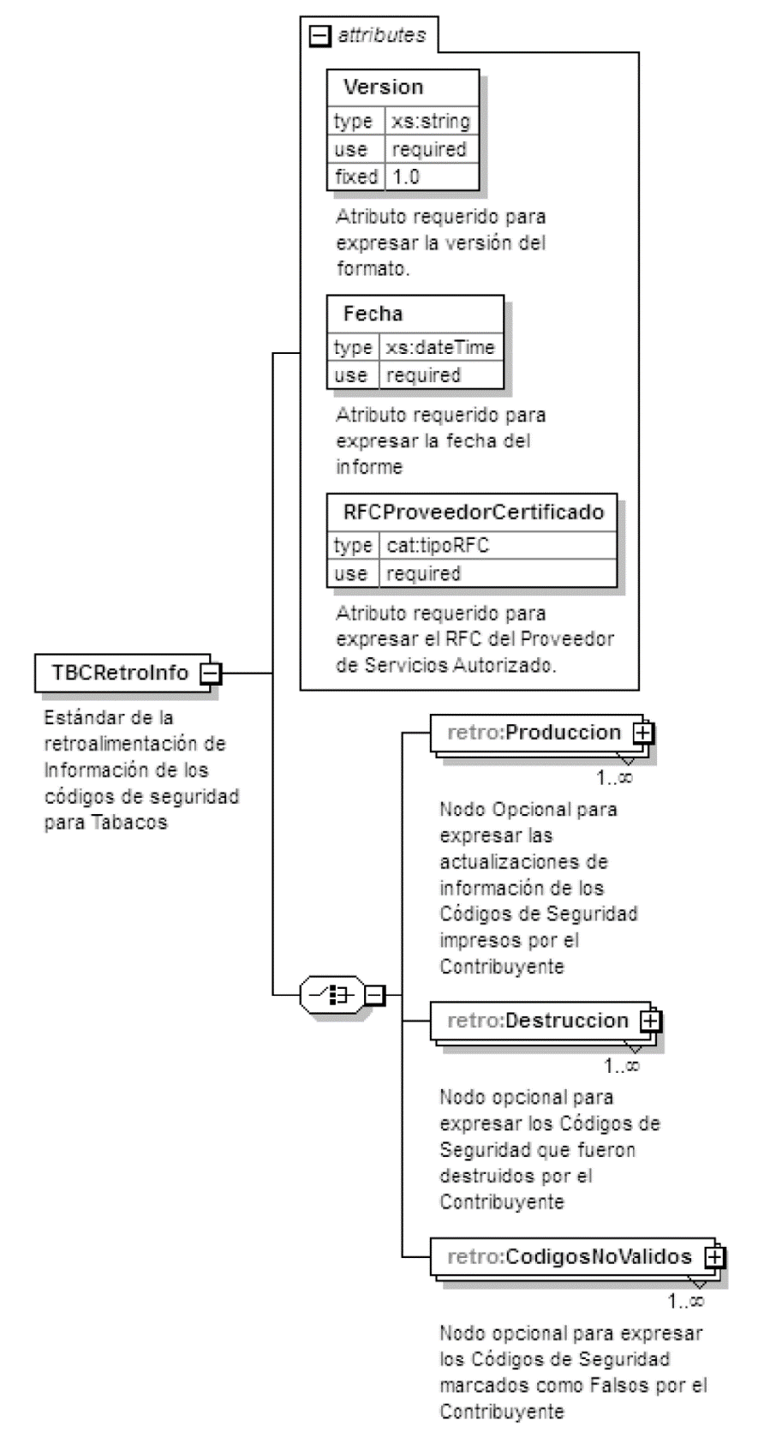

Descripción
Estándar de la retroalimentación de Información de los códigos de seguridad para Tabacos
Atributos
Version
 | Descripción | Atributo requerido para expresar la versión del formato.
 | Uso | Requerido
 | Valor Prefijado | 1.0
 | Tipo Base | xs:string
Fecha
 | Descripción | Atributo requerido para expresar la fecha del informe
 | Uso | Requerido
 | Tipo Base | xs:dateTime
RFCProveedorCertificado
 | Descripción | Atributo requerido para expresar el RFC del Proveedor de Servicios Autorizado.
 | Uso | Requerido
 | Tipo Especial | cat:tipoRFC

Elementos Hijo (min,max)
Opción (1, 1)
  Produccion (1, Ilimitado)
  Destruccion (1, Ilimitado)
  CodigosNoValidos (1, Ilimitado)

Elemento: Produccion

Diagrama
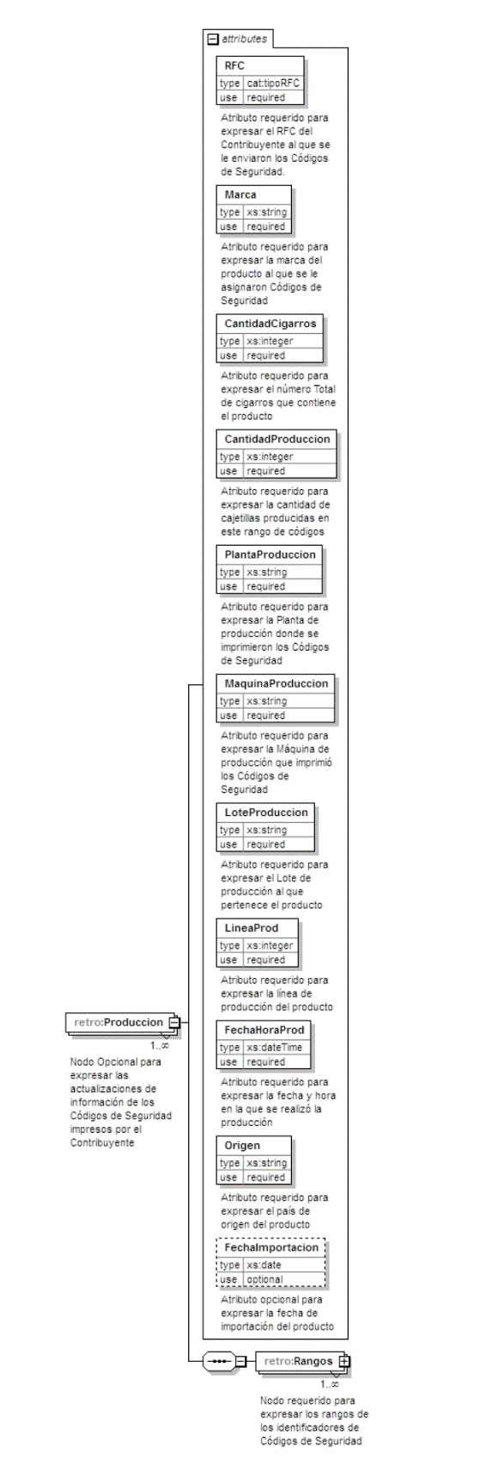
Descripción

Nodo Opcional para expresar las actualizaciones de información de los Códigos de Seguridad impresos por el Contribuyente
Atributos
RFC
 | Descripción | Atributo requerido para expresar el RFC del Contribuyente al que se le enviaron los Códigos de Seguridad.
 | Uso | Requerido
 | Tipo Especial | cat:tipoRFC
Marca
 | Descripción | Atributo requerido para expresar la marca del producto al que se le asignaron Códigos de Seguridad
 | Uso | Requerido
 | Tipo Base | xs:string
 | Longitud | 6
 | Patrón | [0-4][0-9]{5}
CantidadCigarros
 | Descripción | Atributo requerido para expresar el número Total de cigarros que contiene el producto
 | Uso | Requerido
 | Tipo Base | xs:integer
 | Dígitos Totales | 4
 | Valor Mínimo Incluyente | 0

CantidadProduccion
 | Descripción | Atributo requerido para expresar la cantidad de cajetillas, estuches, empaques, envolturas o cualquier otro objeto que contenga cigarros u otros tabacos labrados con excepción de puros y otros tabacos labrados hechos enteramente a mano producidas en este rango de códigos
 | Uso | Requerido
 | Tipo Base | xs:integer
PlantaProduccion

 | Descripción | Atributo requerido para expresar la Planta de producción donde se imprimieron los Códigos de Seguridad
 | Uso | Requerido
 | Tipo Base | xs:string
 | Longitud Máxima | 255
MaquinaProduccion
 | Descripción | Atributo requerido para expresar la Máquina de producción que imprimió los Códigos de Seguridad

 | Uso | Requerido
 | Tipo Base | xs:string
 | Longitud Máxima | 50
LoteProduccion
 | Descripción | Atributo requerido para expresar el Lote de producción al que pertenece el producto
 | Uso | Requerido
 | Tipo Base | xs:string
 | Longitud Máxima | 20
LineaProd

 | Descripción | Atributo requerido para expresar la línea de producción del producto.
 | Uso | requerido
 | Tipo Base | xs:integer
 | Dígitos Totales | 3
 | Valor Mínimo Incluyente | 0
FechaHoraProd
 | Descripción | Atributo requerido para expresar la fecha y hora en la que se realizó la producción.
 | Uso | requerido
 | Tipo Base | xs:dateTime
Origen
 | Descripción | Atributo requerido para expresar el país de origen del producto.
 | Uso | requerido
 | Tipo Base | xs:string
FechaImportacion
 | Descripción | Atributo opcional para expresar la fecha de importación del producto.
 | Uso | opcional
 | Tipo Base | xs:date

Elementos Hijo (min,max)
Secuencia (1, 1)
  Rangos (1, Ilimitado)

Elemento: Rangos
Diagrama
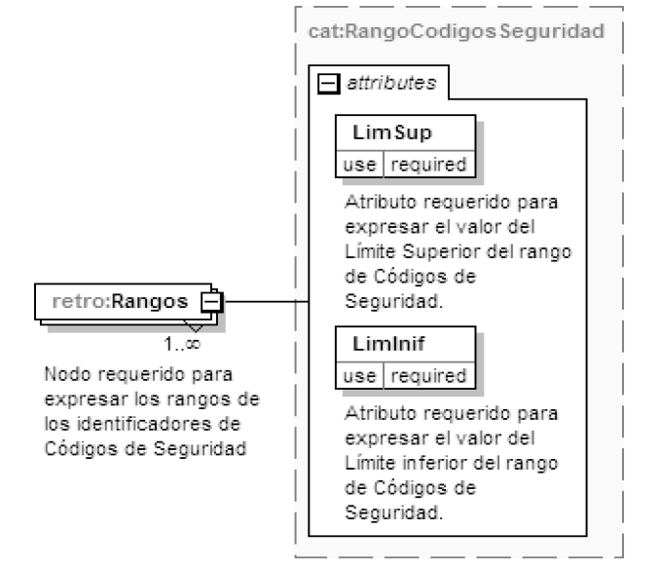
Descripción
Nodo requerido para expresar los rangos de los identificadores de Códigos de Seguridad
Tipo Raiz
cat:RangoCodigosSeguridad

Elemento: Destruccion
Diagrama
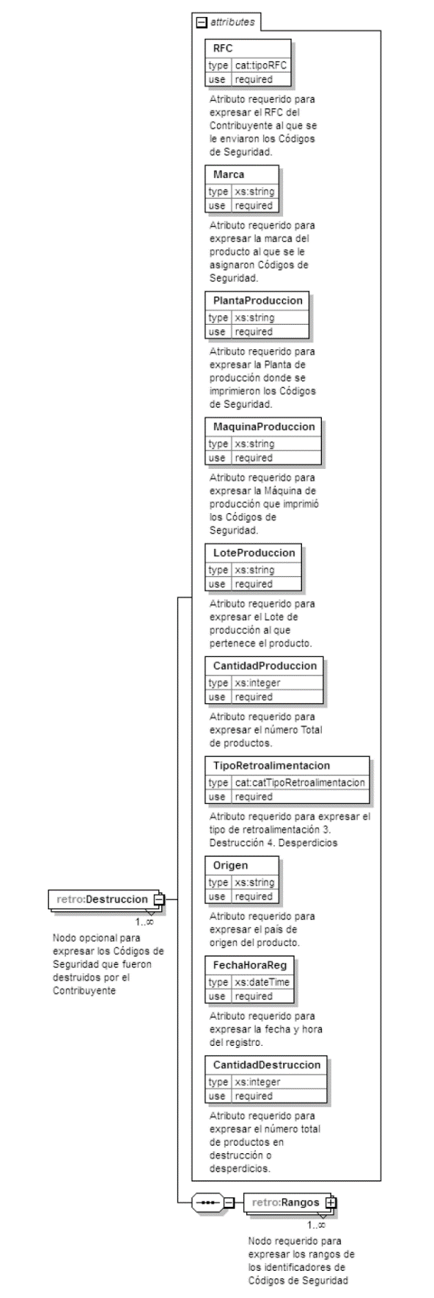
Descripción
Nodo opcional para expresar los Códigos de Seguridad que fueron destruidos por el Contribuyente

Atributos

RFC
 | Descripción | Atributo requerido para expresar el RFC del Contribuyente al que se le enviaron los Códigos de Seguridad.
 | Uso | requerido
 | Tipo Especial | cat:tipoRFC
Marca
 | Descripción | Atributo requerido para expresar la marca del producto al que se le asignaron Códigos de Seguridad.
 | Uso | requerido
 | Tipo Base | xs:string
 | Longitud | 6
 | Patrón | [0-4][0-9]{5}
PlantaProduccion
 | Descripción | Atributo requerido para expresar la Planta de producción donde se imprimieron los Códigos de Seguridad.
 | Uso | requerido
 | Tipo Base | xs:string
 | Longitud Máxima | 255
MaquinaProduccion
 | Descripción | Atributo requerido para expresar la Máquina de producción que imprimió los Códigos de Seguridad.
 | Uso | requerido
 | Tipo Base | xs:string
 | Longitud Máxima | 50
LoteProduccion
 | Descripción | Atributo requerido para expresar el Lote de producción al que pertenece el producto.
 | Uso | requerido
 | Tipo Base | xs:string
 | Longitud Máxima | 20

CantidadProduccion
 | Descripción | Atributo requerido para expresar el número Total de productos.
 | Uso | requerido
 | Tipo Base | xs:integer
 | Dígitos Totales | 4
 | Valor Mínimo Incluyente | 0

TipoRetroalimentacion
 | Descripción | Atributo requerido para expresar el tipo de retroalimentación 3. Destrucción 4. Desperdicios
 | Uso | requerido
 | Tipo Especial | cat:catTipoRetroalimentacion
Origen
 | Descripción | Atributo requerido para expresar el país de origen del producto.
 | Uso | requerido
 | Tipo Base | xs:string
FechaHoraReg
 | Descripción | Atributo requerido para expresar la fecha y hora del registro.
 | Uso | requerido
 | Tipo Base | xs:dateTime
CantidadDestruccion
 | Descripción | Atributo requerido para expresar el número total de productos en destrucción o desperdicios.
 | Uso | requerido
 | Tipo Base | xs:integer
 | Valor Mínimo Incluyente | 1

Elementos Hijo (min,max)
Secuencia (1, 1)
  Rangos (1, Ilimitado)

Elemento: Rangos
Diagrama
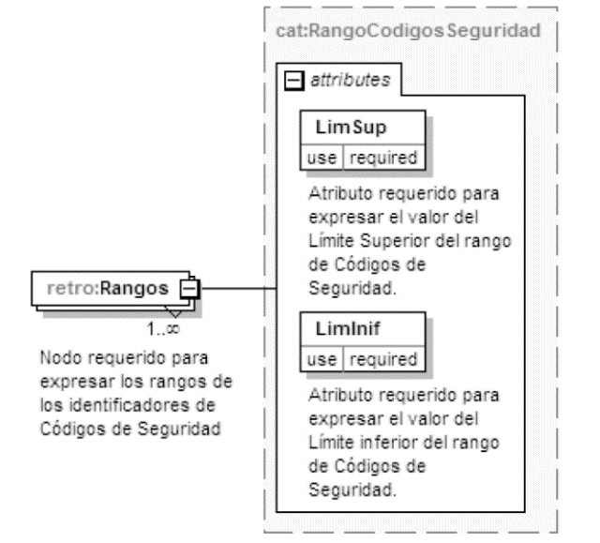
Descripción
Nodo requerido para expresar los rangos de los identificadores de Códigos de Seguridad
Tipo Raiz
cat:RangoCodigosSeguridad

Elemento: CodigosNoValidos
Diagrama
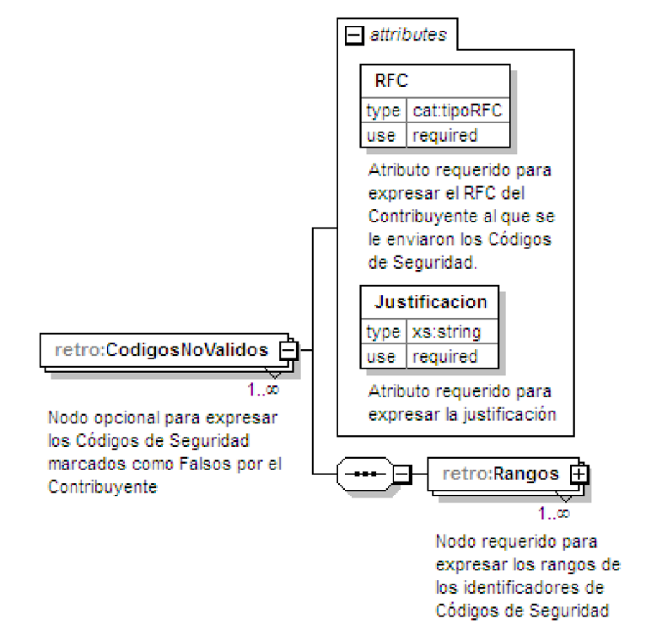
Descripción
Nodo opcional para expresar los Códigos de Seguridad marcados como Falsos por el Contribuyente
Atributos
RFC
 | Descripción | Atributo requerido para expresar el RFC del Contribuyente al que se le enviaron los Códigos de Seguridad.
 | Uso | requerido
 | Tipo Especial | cat:tipoRFC
Justificacion
 | Descripción | Atributo requerido para expresar la justificación
 | Uso | requerido
 | Tipo Base | xs:string

Elementos Hijo (min,max)
Secuencia (1, 1)
  Rangos (1, Ilimitado)

Elemento: Rangos
Diagrama
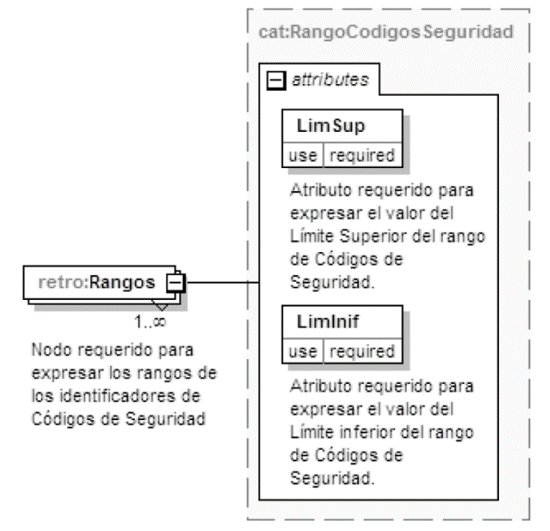
Descripción
Nodo requerido para expresar los rangos de los identificadores de Códigos de Seguridad
Tipo Raiz
cat:RangoCodigosSeguridad

Código Fuente
<?xml version="1.0" encoding="UTF-8"?>
<xs:schema xmlns:retro="http://esquemas.clouda.sat.gob.mx/archivos/Tabacos/1/Retroalimentacion" xmlns:xs="http://www.w3.org/2001/XMLSchema" xmlns:cat="http://esquemas.clouda.sat.gob.mx/archivos/Tabacos/1/Catalogos" targetNamespace="http://esquemas.clouda.sat.gob.mx/archivos/Tabacos/1/Retroalimentacion" elementFormDefault="qualified" attributeFormDefault="unqualified">
<xs:import namespace="http://esquemas.clouda.sat.gob.mx/archivos/Tabacos/1/Catalogos" schemaLocation="catTabacos.xsd"/>
<xs:element name="TBCRetroInfo">
<xs:annotation>
<xs:documentation>Estándar de la retroalimentación de Información de los códigos de seguridad para Tabacos</xs:documentation>
</xs:annotation>
<xs:complexType>
<xs:choice>
<xs:element name="Produccion" maxOccurs="unbounded">
<xs:annotation>
<xs:documentation>Nodo Opcional para expresar las actualizaciones de información de los Códigos de Seguridad impresos por el Contribuyente</xs:documentation>
</xs:annotation>
<xs:complexType>
<xs:sequence>
<xs:element name="Rangos" type="cat:RangoCodigosSeguridad" maxOccurs="unbounded">
<xs:annotation>
<xs:documentation>Nodo requerido para expresar los rangos de los identificadores de Códigos de Seguridad</xs:documentation>
</xs:annotation>
</xs:element>
</xs:sequence>
<xs:attribute name="RFC" type="cat:tipoRFC" use="required">
<xs:annotation>
<xs:documentation>Atributo requerido para expresar el RFC del Contribuyente al que se le enviaron los Códigos de Seguridad.</xs:documentation>
</xs:annotation>
</xs:attribute>
<xs:attribute name="Marca" use="required">
<xs:annotation>
<xs:documentation>Atributo requerido para expresar la marca del producto al que se le asignaron Códigos de Seguridad</xs:documentation>
</xs:annotation>
<xs:simpleType>
<xs:restriction base="xs:string">
<xs:length value="6"/>
<xs:pattern value="[0-4][0-9]{5}"/>
</xs:restriction>
</xs:simpleType>
</xs:attribute>
<xs:attribute name="CantidadCigarros" use="required">
<xs:annotation>
<xs:documentation>Atributo requerido para expresar el número Total de cigarros que contiene el producto</xs:documentation>
</xs:annotation>
<xs:simpleType>
<xs:restriction base="xs:integer">
<xs:minInclusive value="0"/>
<xs:totalDigits value="4"/>
</xs:restriction>
</xs:simpleType>
</xs:attribute>
<xs:attribute name="CantidadProduccion" type="xs:integer" use="required">
<xs:annotation>
<xs:documentation>Atributo requerido para expresar la cantidad de cajetillas producidas en este rango de códigos</xs:documentation>
</xs:annotation>
</xs:attribute>
<xs:attribute name="PlantaProduccion" use="required">
<xs:annotation>
<xs:documentation>Atributo requerido para expresar la Planta de producción donde se imprimieron los Códigos de Seguridad</xs:documentation>
</xs:annotation>
<xs:simpleType>
<xs:restriction base="xs:string">
<xs:maxLength value="255"/>
</xs:restriction>
</xs:simpleType>
</xs:attribute>
<xs:attribute name="MaquinaProduccion" use="required">
<xs:annotation>
<xs:documentation>Atributo requerido para expresar la Máquina de producción que imprimió los Códigos de Seguridad</xs:documentation>
</xs:annotation>
<xs:simpleType>
<xs:restriction base="xs:string">
<xs:maxLength value="50"/>
</xs:restriction>
</xs:simpleType>
</xs:attribute>
<xs:attribute name="LoteProduccion" use="required">
<xs:annotation>
<xs:documentation>Atributo requerido para expresar el Lote de producción al que pertenece el producto</xs:documentation>
</xs:annotation>
<xs:simpleType>
<xs:restriction base="xs:string">
<xs:maxLength value="20"/>
</xs:restriction>
</xs:simpleType>
</xs:attribute>
<xs:attribute name="LineaProd" use="required">
<xs:annotation>
<xs:documentation>Atributo requerido para expresar la línea de producción del producto</xs:documentation>
</xs:annotation>
<xs:simpleType>
<xs:restriction base="xs:integer">
<xs:minInclusive value="0"/>
<xs:totalDigits value="3"/>
</xs:restriction>
</xs:simpleType>
</xs:attribute>
<xs:attribute name="FechaHoraProd" type="xs:dateTime" use="required">
<xs:annotation>
<xs:documentation>Atributo requerido para expresar la fecha y hora en la que se realizó la producción</xs:documentation>
</xs:annotation>
</xs:attribute>
<xs:attribute name="Origen" type="xs:string" use="required">
<xs:annotation>
<xs:documentation>Atributo requerido para expresar el país de origen del producto</xs:documentation>
</xs:annotation>
</xs:attribute>
<xs:attribute name="FechaImportacion" type="xs:date" use="optional">
<xs:annotation>
<xs:documentation>Atributo opcional para expresar la fecha de importación del producto</xs:documentation>
</xs:annotation>
</xs:attribute>
</xs:complexType>
</xs:element>
<xs:element name="Destruccion" maxOccurs="unbounded">
<xs:annotation>
<xs:documentation>Nodo opcional para expresar los Códigos de Seguridad que fueron destruidos por el Contribuyente</xs:documentation>
</xs:annotation>
<xs:complexType>
<xs:sequence>
<xs:element name="Rangos" type="cat:RangoCodigosSeguridad" maxOccurs="unbounded">
<xs:annotation>
<xs:documentation>Nodo requerido para expresar los rangos de los identificadores de Códigos de Seguridad</xs:documentation>
</xs:annotation>
</xs:element>
</xs:sequence>
<xs:attribute name="RFC" type="cat:tipoRFC" use="required">
<xs:annotation>
<xs:documentation>Atributo requerido para expresar el RFC del Contribuyente al que se le enviaron los Códigos de Seguridad.</xs:documentation>
</xs:annotation>
</xs:attribute>
<xs:attribute name="Marca" use="required">
<xs:annotation>
<xs:documentation>Atributo requerido para expresar la marca del producto al que se le asignaron Códigos de Seguridad.</xs:documentation>
</xs:annotation>
<xs:simpleType>
<xs:restriction base="xs:string">
<xs:length value="6"/>
<xs:pattern value="[0-4][0-9]{5}"/>
</xs:restriction>
</xs:simpleType>
</xs:attribute>
<xs:attribute name="PlantaProduccion" use="required">
<xs:annotation>
<xs:documentation>Atributo requerido para expresar la Planta de producción donde se imprimieron los Códigos de Seguridad.</xs:documentation>
</xs:annotation>
<xs:simpleType>
<xs:restriction base="xs:string">
<xs:maxLength value="255"/>
</xs:restriction>
</xs:simpleType>
</xs:attribute>
<xs:attribute name="MaquinaProduccion" use="required">
<xs:annotation>
<xs:documentation>Atributo requerido para expresar la Máquina de producción que imprimió los Códigos de Seguridad.</xs:documentation>
</xs:annotation>
<xs:simpleType>
<xs:restriction base="xs:string">
<xs:maxLength value="50"/>
</xs:restriction>
</xs:simpleType>
</xs:attribute>
<xs:attribute name="LoteProduccion" use="required">
<xs:annotation>
<xs:documentation>Atributo requerido para expresar el Lote de producción al que pertenece el producto.</xs:documentation>
</xs:annotation>
<xs:simpleType>
<xs:restriction base="xs:string">
<xs:maxLength value="20"/>
</xs:restriction>
</xs:simpleType>
</xs:attribute>
<xs:attribute name="CantidadProduccion" use="required">
<xs:annotation>
<xs:documentation>Atributo requerido para expresar el número Total de productos.</xs:documentation>
</xs:annotation>
<xs:simpleType>
<xs:restriction base="xs:integer">
<xs:minInclusive value="0"/>
<xs:totalDigits value="4"/>
</xs:restriction>
</xs:simpleType>
</xs:attribute>
<xs:attribute name="TipoRetroalimentacion" type="cat:catTipoRetroalimentacion" use="required">
<xs:annotation>
<xs:documentation>Atributo requerido para expresar el tipo de retroalimentación 3. Destrucción 4. Desperdicios</xs:documentation>
</xs:annotation>
</xs:attribute>
<xs:attribute name="Origen" type="xs:string" use="required">
<xs:annotation>
<xs:documentation>Atributo requerido para expresar el país de origen del producto.</xs:documentation>
</xs:annotation>
</xs:attribute>
<xs:attribute name="FechaHoraReg" type="xs:dateTime" use="required">
<xs:annotation>
<xs:documentation>Atributo requerido para expresar la fecha y hora del registro.</xs:documentation>
</xs:annotation>
</xs:attribute>
<xs:attribute name="CantidadDestruccion" use="required">
<xs:annotation>
<xs:documentation>Atributo requerido para expresar el número total de productos en destrucción o desperdicios.</xs:documentation>
</xs:annotation>
<xs:simpleType>
<xs:restriction base="xs:integer">
<xs:minInclusive value="1"/>
</xs:restriction>
</xs:simpleType>
</xs:attribute>
</xs:complexType>
</xs:element>
<xs:element name="CodigosNoValidos" maxOccurs="unbounded">
<xs:annotation>
<xs:documentation>Nodo opcional para expresar los Códigos de Seguridad marcados como Falsos por el Contribuyente</xs:documentation>
</xs:annotation>
<xs:complexType>
<xs:sequence>
<xs:element name="Rangos" type="cat:RangoCodigosSeguridad" maxOccurs="unbounded">
<xs:annotation>
<xs:documentation>Nodo requerido para expresar los rangos de los identificadores de Códigos de Seguridad</xs:documentation>
</xs:annotation>
</xs:element>
</xs:sequence>
<xs:attribute name="RFC" type="cat:tipoRFC" use="required">
<xs:annotation>
<xs:documentation>Atributo requerido para expresar el RFC del Contribuyente al que se le enviaron los Códigos de Seguridad.</xs:documentation>
</xs:annotation>
</xs:attribute>
<xs:attribute name="Justificacion" type="xs:string" use="required">
<xs:annotation>
<xs:documentation>Atributo requerido para expresar la justificación </xs:documentation>
</xs:annotation>
</xs:attribute>
</xs:complexType>
</xs:element>
</xs:choice>
<xs:attribute name="Version" type="xs:string" use="required" fixed="1.0">
<xs:annotation>
<xs:documentation>Atributo requerido para expresar la versión del formato.</xs:documentation>
</xs:annotation>
</xs:attribute>
<xs:attribute name="Fecha" type="xs:dateTime" use="required">
<xs:annotation>
<xs:documentation>Atributo requerido para expresar la fecha del informe</xs:documentation>
</xs:annotation>
</xs:attribute>
<xs:attribute name="RFCProveedorCertificado" type="cat:tipoRFC" use="required">
<xs:annotation>
<xs:documentation>Atributo requerido para expresar el RFC del Proveedor de Servicios Autorizado.</xs:documentation>
</xs:annotation>
</xs:attribute>
</xs:complexType>
</xs:element>
</xs:schema>

